Dsfdsfds sdf dsf sdf ds

**Nguyễn Đắc Nhân – HTTT2311039**

**Injection**

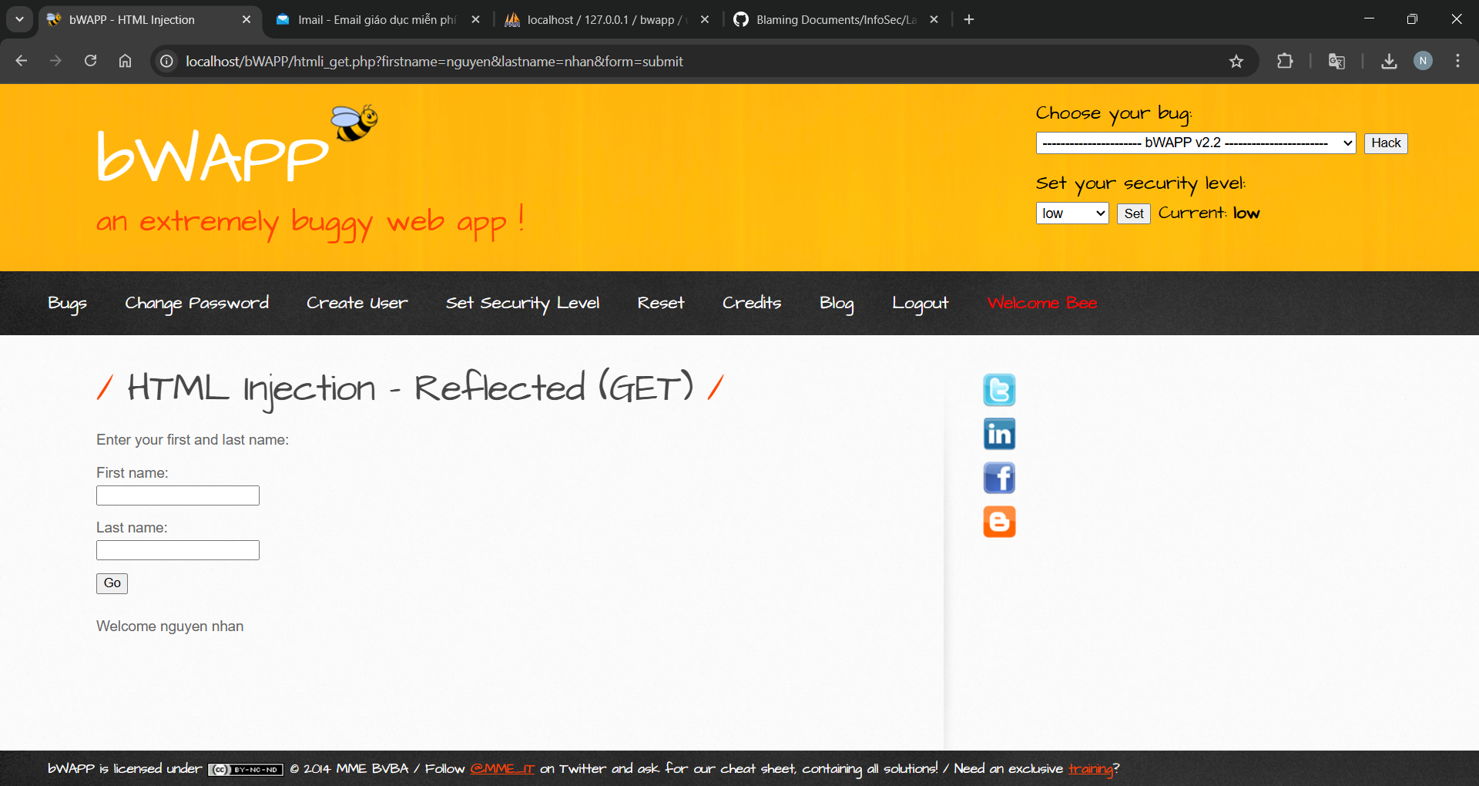

**Broken Auth.**

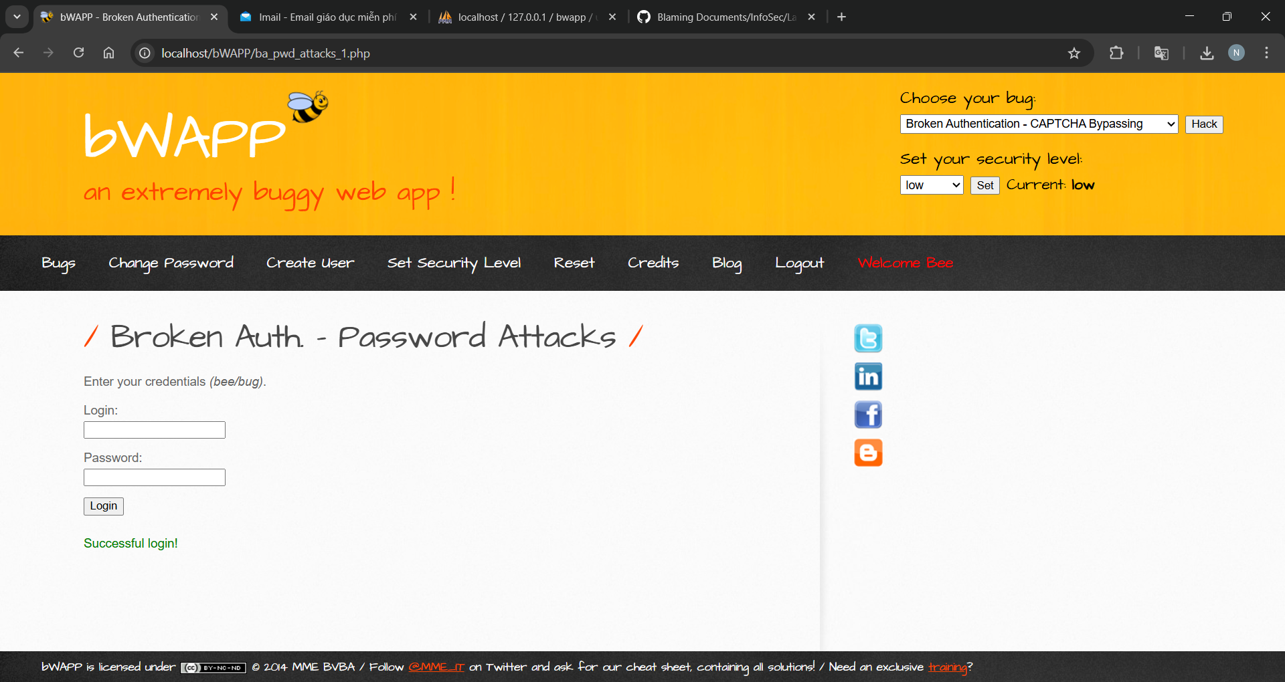

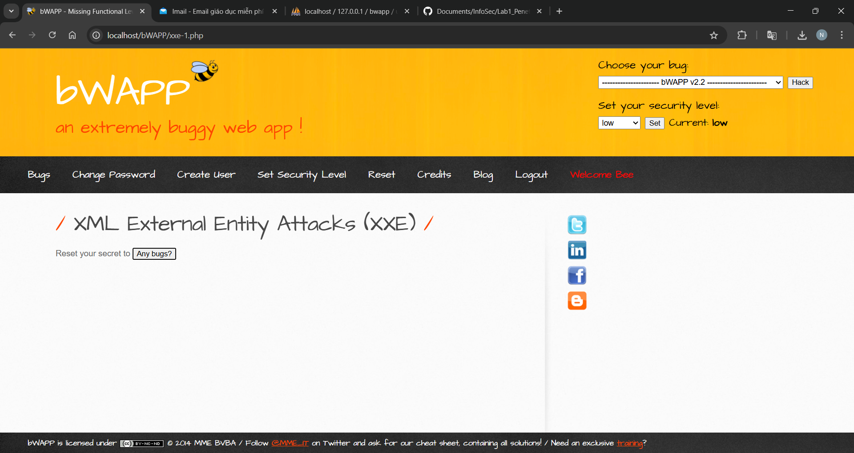

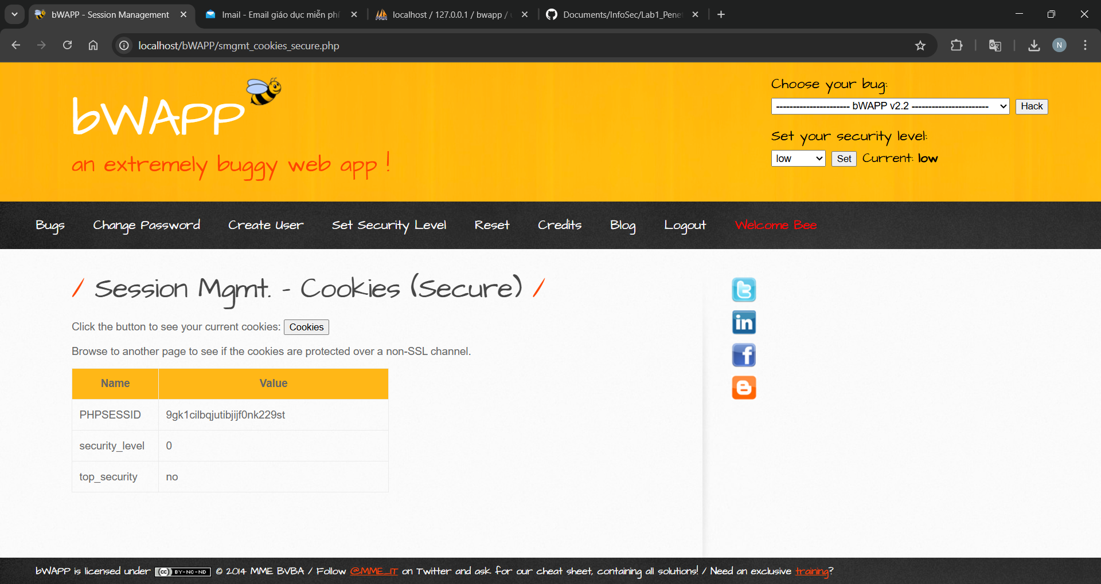

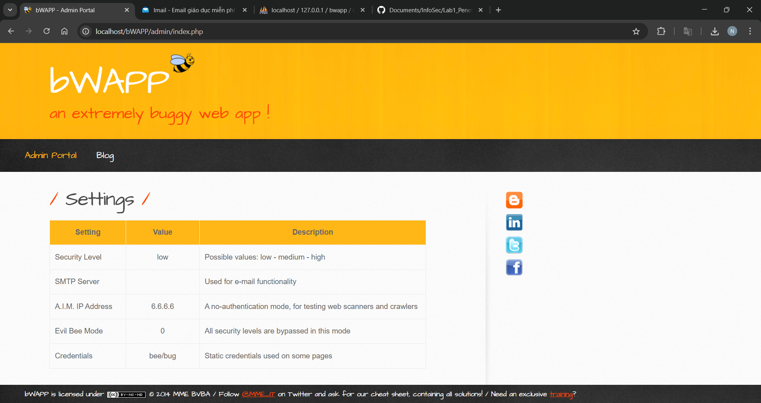

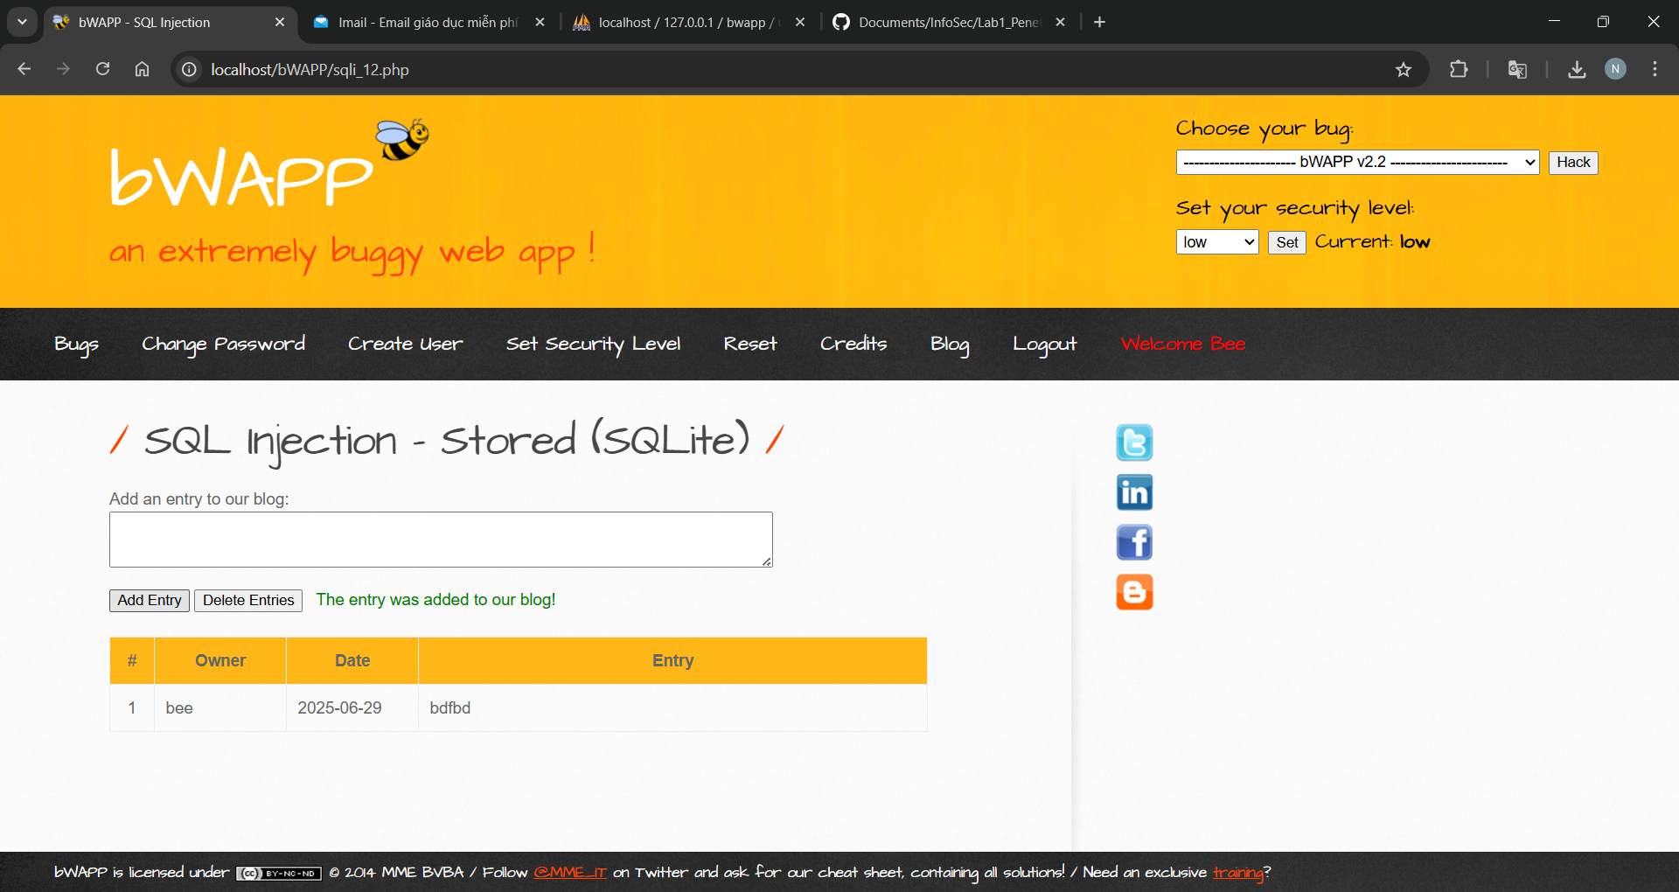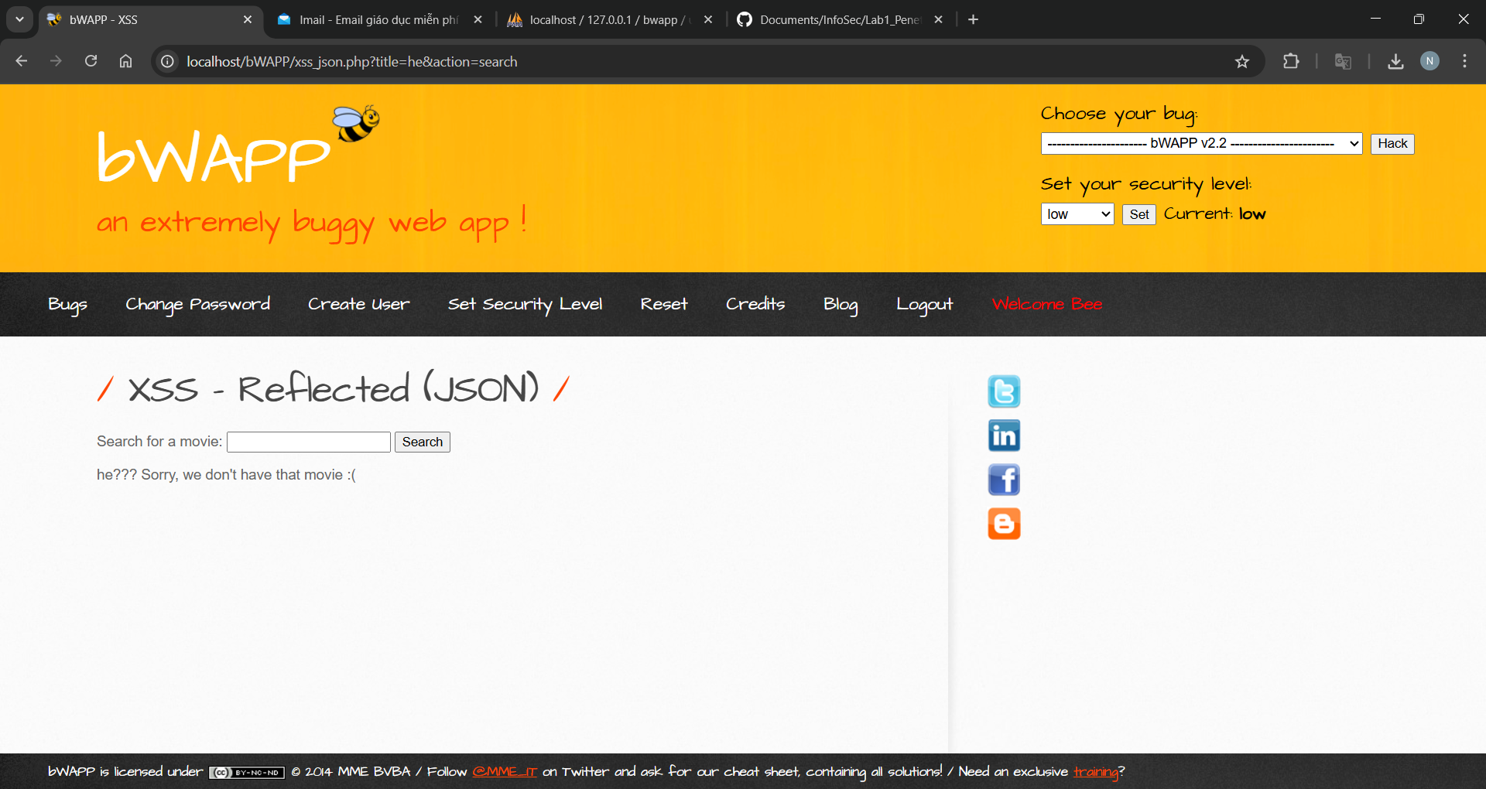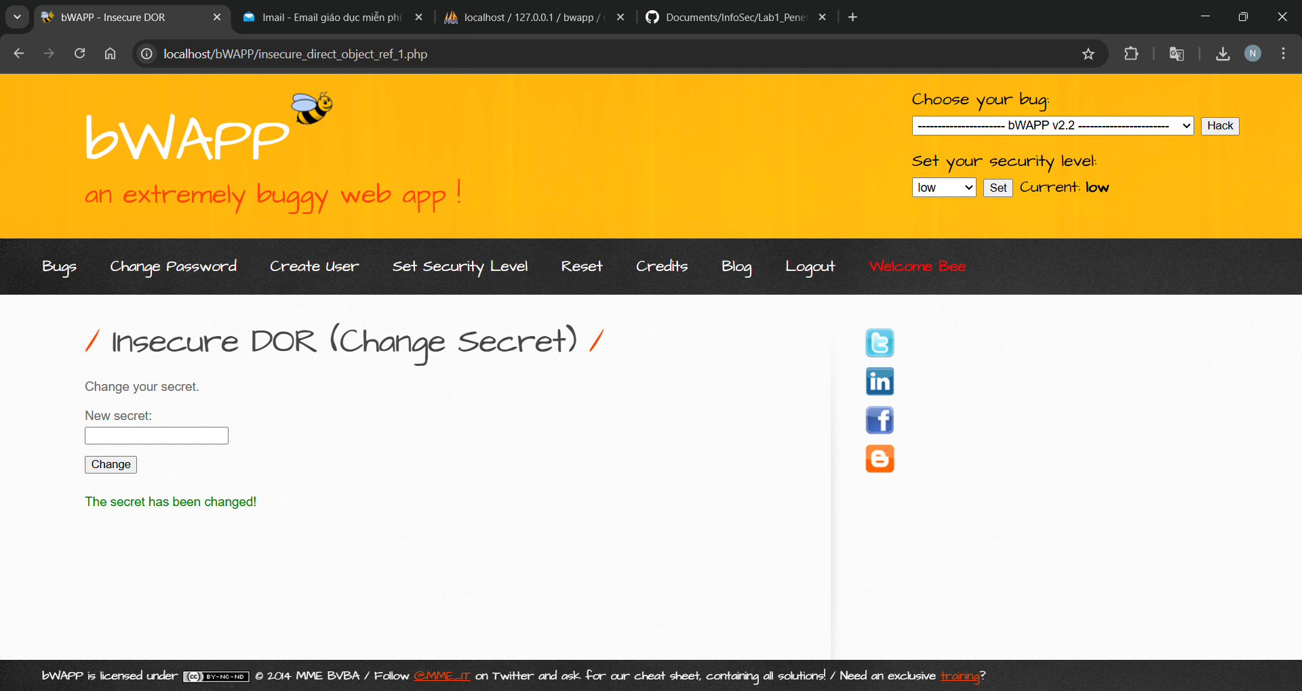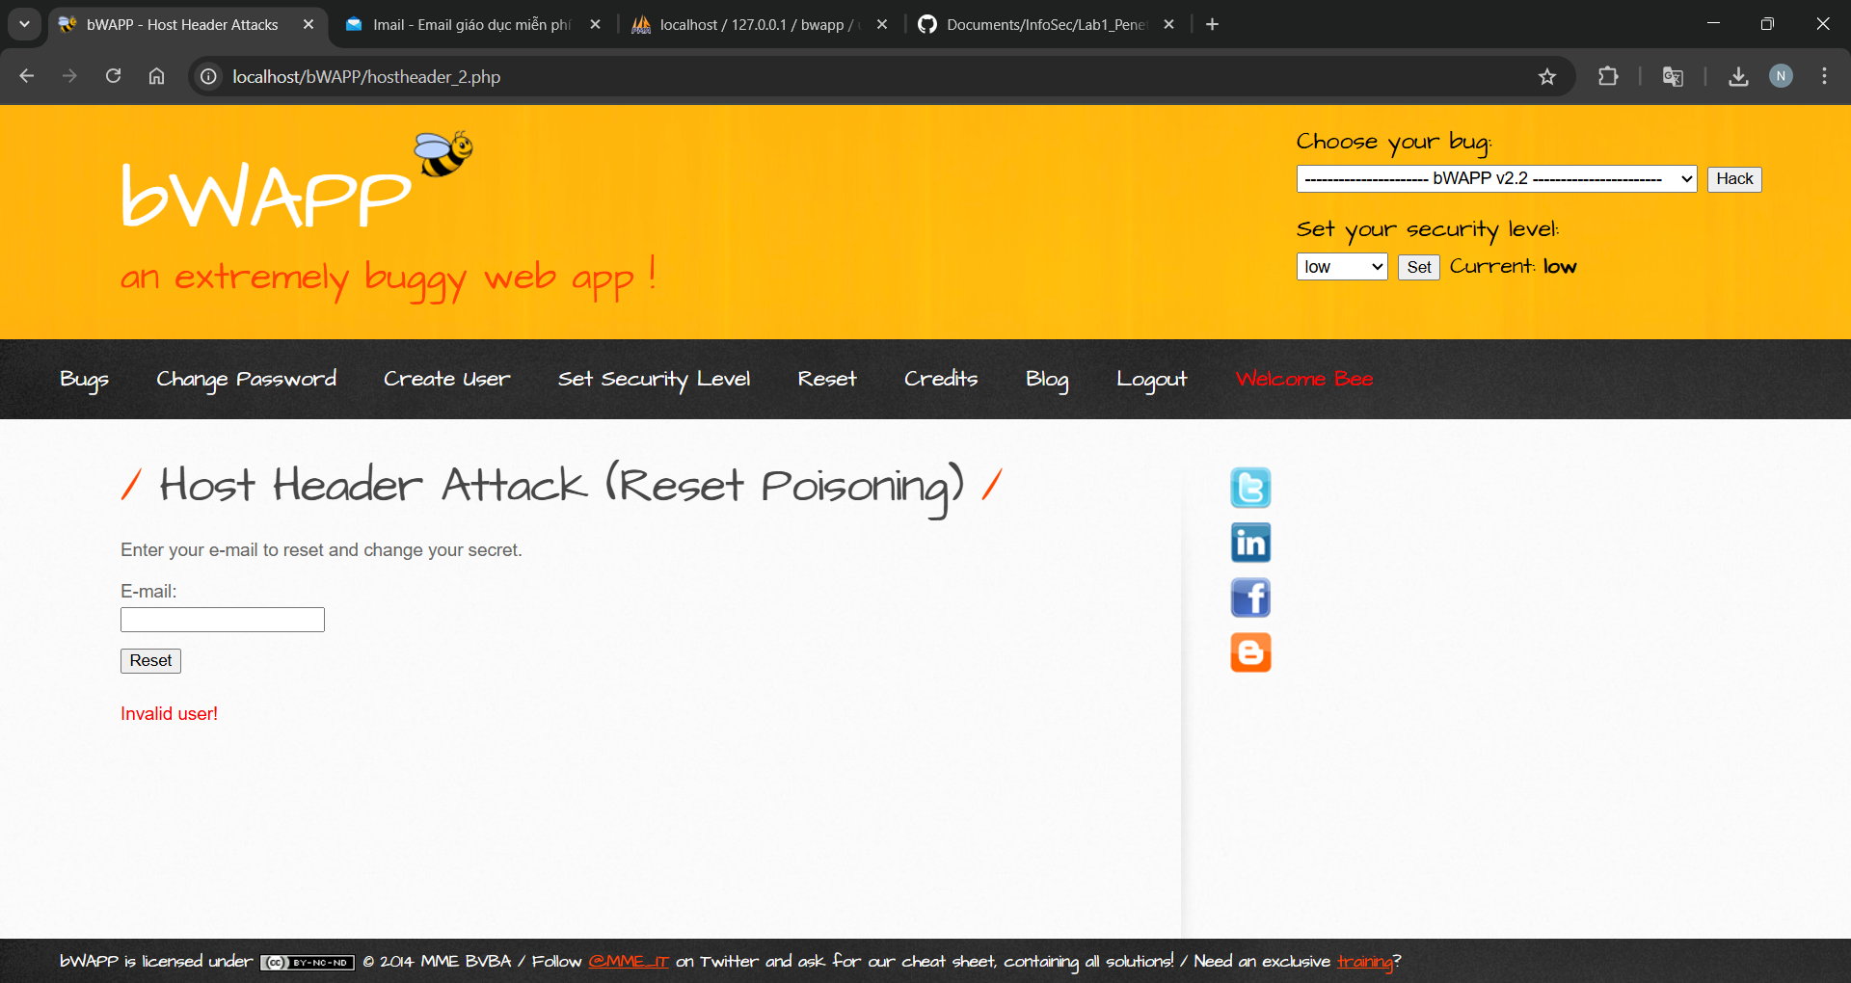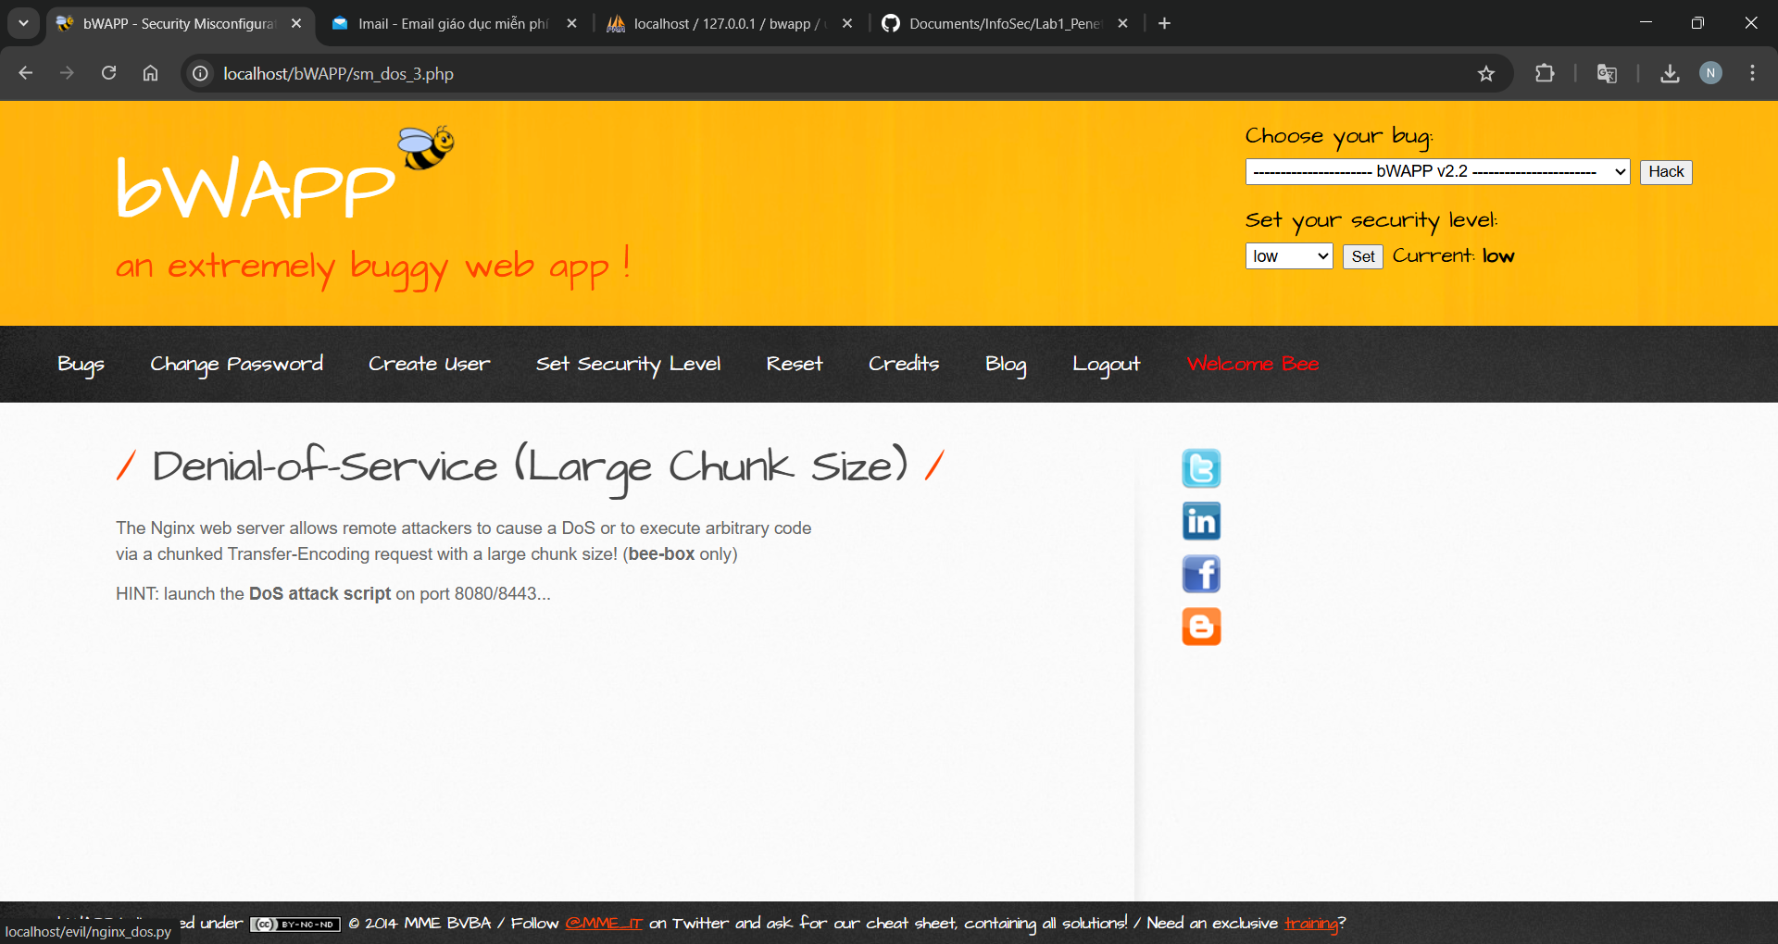

**LAB 2 6/7/2025**

BÀI THỰC HÀNH 2

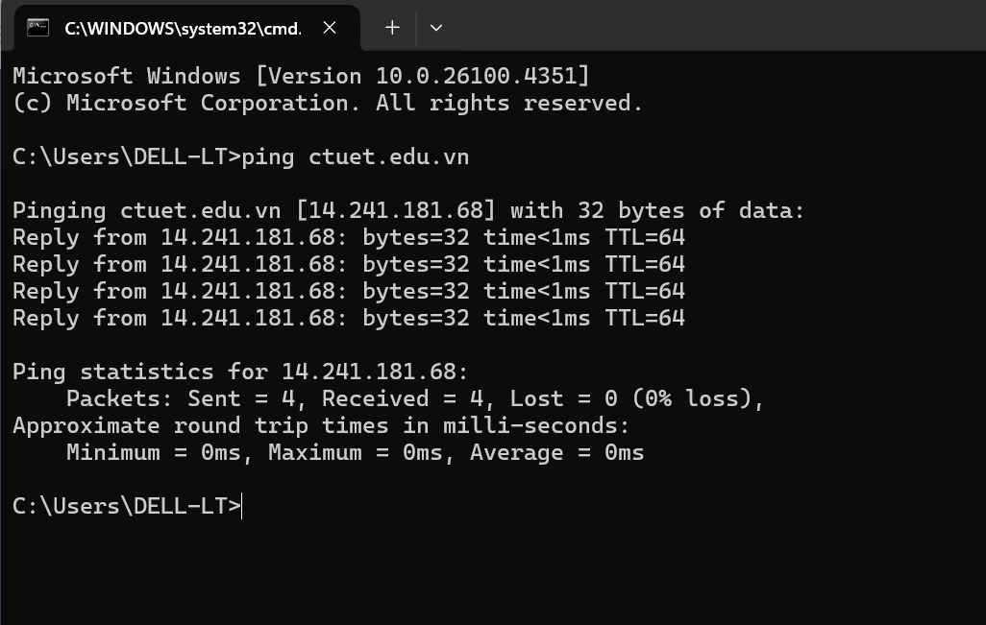

|  |  |  |  |  |
| --- | --- | --- | --- | --- |
| **STT** | **Điểm yếu bảo mật** | **Mô tả** | **Mức độ nghiêm trọng (Critical, High, Medium, Low)** | **Công cụ sử dụng** |
| 1 | Lộ thông tin máy chủ | Thông tin cấu hình máy chủ cho phép hacker đánh giá năng lực xử lý, từ đó đưa ra phương án tấn công. | Low | ping, nmap, shodan |
| 2 | |  | | --- | |  |  |  | | --- | | **Cổng mở dịch vụ từ xa (RDP, Winbox, SSH)** | | Các cổng như 3389 (RDP), 8291 (Winbox), 22 (SSH - filtered) đang mở ra internet có thể bị lợi dụng. | Medium | nmap -sS -sV, shodan |
| 3 | Dịch vụ UDP công khai (NTP, DHCP) | Các cổng UDP 123 (NTP), 67/68 (DHCP) mở có thể dẫn đến khai thác DDoS hoặc rò rỉ thông tin mạng nội bộ. | |  | | --- | | Medium |  |  | | --- | |  | | nmap -sUV, shodan |

